**STUDI KASUS ORGANOLOGI *BANSI* : INSTRUMEN TIUP MINANGKABAU PRODUKSI HAMDAN THAWIL**

**DI KOTA PADANGPANJANG**

**Hengki Armez Hidayat, Yensharti, Saaduddin[1]**

**Prodi Pendidikan Sendratasik, Fakultas Bahasa Dan Seni, Universitas Negeri Padang**

**Jl. Prof. Dr. Hamka, Air Tawar Bar., Kec. Padang Utara, Kota Padang, Sumatera Barat 25171**

**Tlp. 082283100911, *E*-*Mail*: [hengkiarmez@fbs.unp.ac.id](mailto:hengkiarmez@fbs.unp.ac.id) , [yensharti68@gmail.com](mailto:yensharti68@gmail.com)**

**Abstrak**,

Penelitian ini merupakan penelitian mengenai studi kasus dalam proses produksi pembuatan organologi instrument tiup Minangkabau yaitunya Bansi yang dilakukan oleh Hamdan Thawil. Penelitian ini diawali dengan mengamati tahap-tahap proses produksi pembuatan Bansi, selanjutnya mengenai factor-faktor produksi yang mempengaruhi proses produksi pembuatan Bansi.Hasil penelitian iniantara lain; 1) pemilihan dan pengolahan bahan baku, 2) penggunaan perkakas, 3) tahap pembuatan Bansi dan faktor produksi ; 1) faktor sumber daya alam, 2) faktor sumber daya manusia, 3) faktor sumber daya modal dan 4) faktor keahlian/ skill. Penelitian dilakukan dengan pendekatan studi kasus dan menggunakan metode kualitatif. Teknik pengumpulan data dilakukan dengan cara; obsevasi partisipasif, wawancara, dokumentasi dan *triangulasi*.\

**Keyword:** studi kasus, organologi bansi, produksi Hamdan Thawil.

**CASE STUDY OF *BANSI* ORGANOLOGY: MINANGKABAU WOOD WIND INSTRUMENT PRODUCTION OF HAMDAN THAWIL**

**IN PADANGPANJANG CITY**

**Hengki Armez Hidayat, Yensharti**

**Prodi Pendidikan Sendratasik, Fakultas Bahasa Dan Seni, Universitas Negeri Padang**

**Jl. Prof. Dr. Hamka, Air Tawar Bar., Kec. Padang Utara, Kota Padang, Sumatera Barat 25171**

**Tlp. 082283100911, *E-Mail*: [hengkiarmez@fbs.unp.ac.id](mailto:hengkiarmez@fbs.unp.ac.id) , [yensharti68@gmail.com](mailto:yensharti68@gmail.com)**

**Abstract,**

This research is a case study research in examining the production process of making Minangkabau wood wind instruments *Bansi* that produced by Hamdan Thawil. This research begins by observing the stages of the production process of making *Bansi*, then about the factors of production that affect the production process of making *Bansi*.The results of this study include; 1) the selection and processing of raw materials, 2) the use of tools, 3) the manufacturing phase of *Bansi* and the factors of production; 1) natural resource factor, 2) human resource factor, 3) capital resource factor and 4) expertise / skill factor. The research was conducted with a case study approach and using qualitative methods. Data collection techniques carried out by way of; participatory observation, interviews, documentation and triangulation.

**Keywords:** case study, *Bansi* organology, Hamdan Thawil production.

**Pendahuluan**

*Bansi* di Minangkabau sebagai instrument tradisional menjadi permainan anak *nagari* dari dahulunya hingga hingga saat ini. Dahulunya *Bansi* sebagai hiburan pribadi dimainkan oleh petani dan remaja pada waktu luang disela-sela kesibukan di sawah, di ladang dan di pantai sambil melepaskan lelah dibawah pondok-pondok peristirahatan serta sambil mengembala ternak. Kehadiran *Bansi* merupakan suatu keharusan dan menjadi media yang mampu memberi serta menambah sakralnya suatu acara adat, terlebih lagi pada masa-masa sekarang ini masyarakat telah memiliki pola fikir yang berkembang dengan ingin memelihara serta mewariskan seni budaya dalam kehidupan dan eksistensinya sebagai karakter dan ciri khas bangsa yang mewakili masyarakat secara umum dan Minangkabau secara khusus. Begitu juga dengan adanya mata kuliah muatan lokal di lembaga-lembaga pendidikan formal seperti Institut Seni Indonesia Padangpanjang dan Universitas Negeri Padang. Pada akhirnya pembelajaran instrumen *Bansi* memiliki fungsi pendidikan dalam memelihara dan menjaga nilai-nilai kearifan lokal. Tilaar (Tilaar 2011:41) mengemukakan bahwa pendidikan dan kebudayaan merupakan dua unsur yang tidak dapat dipisahkan karena saling mengikat. Kebudayaan hidup dan berkembang karena proses pendidikan, sedangkan pendidikan hanya ada dalam suatu konteks kebudayaan.

*Bansi* sebagai media pendidikan maupun pertunjukan dituntut untuk memiliki satu standar tersendiri, baik dari aspek kualitas bunyi maupun aspek kualitas bahan baku, estetika bentuk, kerapian dalam proses pembuatan serta ketahanannya. Oleh karena itu, seni musik dalam hal ini wujudnya adalah bunyi, ditentukan oleh kwalitas batang tubuh instrument penghasil bunyi itu sendiri. Artinya, untuk mengahasilkan kwalitas bunyi *Bansi* yang baik maka tak lepas dari struktur alat musik itu sendiri. Pemilihan bahan baku instrument dan cara pembuatannya tentu akan mempengaruhi kwalitas bunyi yang dihasilkan. Hal tersebut dapat terlihat dari hasil-hasil kerajinan yang kurang memerhatikan detail proses pembuatan *Bansi* secara rinci sehingga menyebabkan kwalitas bunyi yang kurang baik. Sehingga, mencerminkan kurangnya pengetahuan mengenai standarisasi pembuatan maupun dalam pemilihan bahan baku. Oleh karena itu, *Bansi* merupakan media yang perlu dikaji secara organologi. Sebagaimana juga dikatakan oleh Bintarto AG (Bintarto, 2014: 45) bahwa, Dalam suatu proses pembelajaran musik, setiap medium musik mempunyai keistimewaan-keistimewaan yang penting untuk dikaji.

Konsep pendidikan berbasis kearifan lokal menurut  Asmani (Asmani, 2012:30 ) adalah pendidikan yang memanfaatkan keunggulan lokal dalam aspek ekonomi, budaya, bahasa, teknologi informasi dan komunikasi, ekologi, dan lain-lain yang semuanya bermanfaat bagi pengembangan kompetensi peserta didik. Mahasiswa pendidikan seni maupun mahasiswa seni pertunjukan merupakan calon tenaga pendidik/ guru, manajer seni/ wirausaha seni dan sebagainya, diharapkan nantinya memiliki penguasaan di bidang seni budaya. Untuk melahirkan mahasiswa yang berkompeten, seorang Dosen pun terlebih dahulu harus mengembangkan ke-ilmuannya dengan menjalankan tanggungjawab Tri Dharma Perguruan Tinggi (Pendidikan, Penelitian dan Pengabdian). Konteks pendidikan dalam hal ini yaitu di bidang seni budaya tak terlepas dari aktifitas menggali informasi mengenai seni budaya itu sendiri, khususnya mengenai studi suatu instrument yang dapat dijadikan sebagai obyek penelitian.

Banyak hasil produksi atau buatan pengerajin instrument tiup di Minangkabau, khususnya di Sumatera Barat. Dari beberapa pengerajin yang peneliti ketahui dan telah dicoba mengamati mengenai kwalitas instrumennya. Peneliti memilih salahsatu tokoh pengerajin yang berkiprah dalam pembuatan *Bansi* di dunia pendidikan dan seni pertunjukan, khususnya mengenai pembuatan instrument tiup Minangkabau. Tokoh pembuat instrument *Bansi* yang dimaksud adalah Hamdan Thawil.

Hamdan Thawil sering menerima permintaan serta pemesanan, mulai dari lingkungan pendidikan formal maupun non formal. Seperti; sekolah-sekolah menengah dan lanjut yang ada di Sumatera Barat, pendidikan Strata 1 pada kejuruan maupun bidang pendidikan seni musik serta sanggar-sanggar seni tradisional Minangkabau dan hingga merambah keluar daerah Sumatera Barat bahkan ke luar negeri. Meluasnya pasar penjualan instrumen *Bansi* ini dikarenakan oleh hasil dari produknya yang memiliki kwalitas yang baik, sehingga tidak sedikit dari pemesan *Bansi,* merasa puas dengan hasil buatan Hamdan Thawil dan kembali untuk memesan. Hanya saja dalam pembuatan instrument ini masih dikerjakan secara tradisional dan belum dibuat dalam skala besar atau diproduksi massal sebagaimana seperti produksi dari pabrik-pabrik alat musik. Hal ini salahsatunya disebabkan kurangnya sumber daya manusia yang mampu membantu produksi atau masih dikerjakan seorang diri saja. Sulitnya menemukan bahan baku jenis bambu yang dibutuhkan, alat-alat yang digunakan masih sederhana dan membutuhkan teknologi yang lebih tepat untuk produksi yang lebih baik dan cepat dalam produksinya serta pemasarannya masih tergantung kepada pemesanan.

Penelitian ini secara praktis dapat memberi kontribusi kepada keilmuan khususnya dibidang pendidikan seni yang berakar dari kearifan lokal. Dan secara ekonomis, otomatis akan membantu kehidupan pengerajin dalam memenuhi “kebutuhannya”. Dengan begitu penelitian ini adalah penelitian mengenai studi kasus dengan menjadikan *Bansi* sebagai objek dan Hamdan Thawil sebagai subjek dari penelitian.

**Pembahasan Organologi : Proses pembuatan *Bansi***

Menurut Pono Banoe (Pono Banoe 2003:312) organologi adalah ilmu alat musik, studi mengenai tentang struktur alat musik berdasarkan sumber bunyi, cara memproduksi bunyi dan sistem pelarasan. Penelitian ini membahas proses pembuatan organologi instrument tiup Minangkabau yang dilakukan oleh Hamdan Thawil. Pembuatan instrument tiup Minangkabau khususnya *Bansi* dilakukan melalui beberapa tahap dalam proses produksinya. Tahap-tahap proses produksi pembuatan *Bansi* antara lain; 1) pemilihan dan pengolahan bahan baku, 2) penggunaan perkakas, 3) tahap pembuatan *Bansi*.

1. **Pemilihan dan Pengolahan Bahan baku**

Bahan baku utama dalam pembuatan *Bansi* adalah jenis bambu. Jenis bambu yang dipilih yaitu jenis bambu yang sesuai dengan kebutuhan dalam pembuatan instrument tiup khususnya *Bansi*. Jadi tidak semua jenis bambu dapat dijadikan sebagai bahan baku untuk pembuatan *Bansi*. Adapun jenis bambu yang dipilih yaitu *Talang* sebagai jenis bambu yang memiliki kwalitas yang baik. *Talang* biasanya hidup dan tumbuh didaerah-daerah dataran tinggi atau wilayah darek di Minangkabau. Jenis bambu ini termasuk kepada jenis bambu yang langka dan jarang sekali ditemukan. Sehingga perlu usaha menjelajah untuk mencari jenis bambu dengan kwalitas yang baik ini.

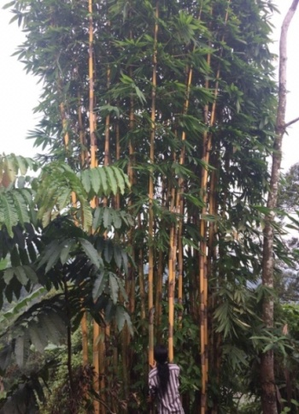 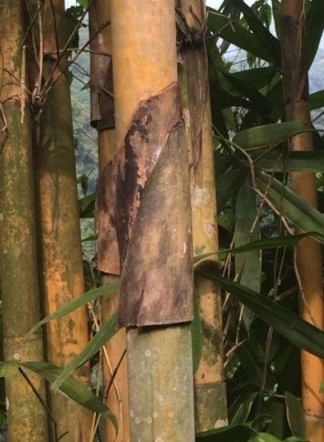

**Gambar 1.** Jenis Bambu *Talang* dan bentuk Talang dengan usia yang cukup tua sebagai bahan baku

(Foto: Dok. Hengki 2019)

Kwalitas bahan baku yang baik terletak kepada usia *Talang* itu sendiri. Usia *Talang* yang akan dijadikan bahan baku *Bansi* yaitu usia yang sudah cukup tua dan tidak terlalu tua. Karena usia *Talang* yang terlalu tua bisa berakibat kegagalan dalam pengolahan bahan, biasanya terjadi saat bahan dikeringkan yang nantinya akan mudah terkena bubuk atau dimakan rayap maupun kumbang. *Talang* yang sudah cukup tua dan baik untuk dijadikan bahan baku memiliki ciri-ciri fisik; yang pertama, ciri-ciri pada kelopak yang ada pada ruas *Talang* telah kering dan mengelupas, kedua tidak ditemukan lagi “miang” yang melekat pada ruas batang *Talang* itu sendiri, ketiga yaitu pada daun-nya sudah mulai kecoklatan atau tidak terlalu coklat atau mengering.

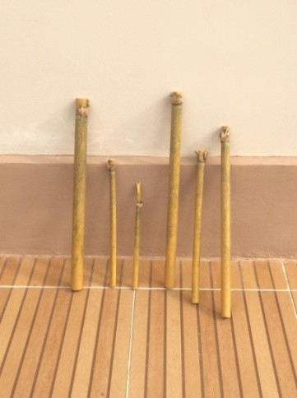

**Gambar 2.** Proses pengeringan bahan baku *Talang*, dengan cahaya matahari lansung

(Foto: Dok. Hengki 2019)

Proses pengolahan bahan baku *Talang* dikakukan pasca pemilihan bahan baku atau sebelum proses pengukuran untuk dijadikan instrument tiup. *Talang* yang telah ditebang dan dibersihkan ranting-ranting serta daunnya, kemudian dipotong-potong menjadi satu-satu ruas. Pengolahan bahan baku selanjutnya yaitu proses pengeringan *Talang*. *Talang* dikeringkan dengan cara dijemur pada tempat yang bersih dan kerkena cahaya matahari lansung. Pengeringan bahan baku *Talang* ini bisa memakan waktu satu minggu atau lebih dan sangat tergantung cuaca pada saat proses pengeringan. Pengeringan bahan baku dengan memanfatkan cahaya matahari lansung bertujuan untuk menghilangkan kadar air yang ada pada bahan baku *Talang*. Sehingga serat yang ada pada bahan baku *Talang* memiliki kwalitas yang baik untuk dijadikan *Bansi*.

1. **Pengunaan Perkakas**

Penggunaan perkakas termasuk kepada hal yang menentukan berjalannya proses produksi pembuatan *Bansi*. *Bansi* merupakan jenis instrument yang diproduksi dengan proses pengerjaan tangan dan tanpa menggunakan mesin. Artinya, ia dibuat dengan kerajinan tangan sebagai produk *handmade* atau buatan tangan dan proses pengerjaannya menggunakan tangan dengan menggunakan perkakas yang cukup sederhana. Perkakas yang digunakan dalam proses pembuatan *Bansi* antara lain;

1. Parang, digunakan sebagai alat penebang *Talang*.
2. Gergaji, digunakan sebagai alat pemotong bahan baku *Talang*.
3. Pisau raut, digunakan sebagai alat untuk melobangi lobang nada *Bansi*.
4. Tempurung kelapa, digunakan sebagai alat pengukir ornamentasi/ ukiran pada *Bansi*.

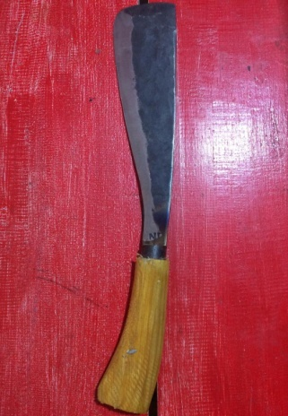 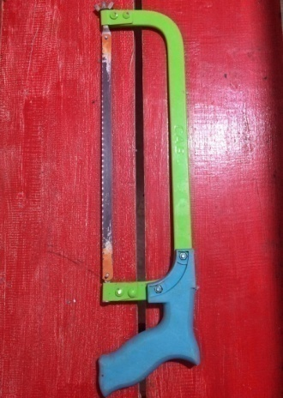 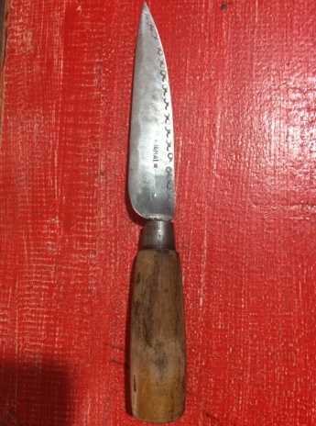

**Gambar 3.** Perkakas yang digunakan dalam proses produksi

(Foto: Dok. Hengki 2019)

1. **Tahap pembuatan *Bansi***

Tahap pembuatan merupakan tahap yang penting dalam proses produksi dan mempelajari organologi *Bansi*. Sebelum memasuki tahap ini harus dipastikan kondisi bahan baku sudah benar-benar kering dan secara fisik *Talang* sudah terlihat berwarna kuning/ menguning. Untuk melakukan proses pembuatan, terlebih dahulu *Talang* dibersihkan dengan cara dicuci dengan menggunakan amplas, terutama pada bagian permukaan/ kulit luar *Talang*. Setelah bagian permukaan dicuci hingga bersih, kemudian barulah dapat dilakukan proses pembuatan *Bansi*.

Tahap pembuatan *Bansi* ini diuraikan dengan urutan pengerjaan; pengukuran, pelarasan, ornamentasi ukiran dan finishing. Tahap ini akan diuraikan dengan mengunakan tabel dan penjelasan sebagai berikut;

1. **Pengukuran**

Ukuran bahan baku *Talang* yang dijadikan sebagai sampel pengerjaan instrument *Bansi* ini dilakukan untuk mendapatkan *Bansi* dengan nada D = do. Berikut table dimensi ukurannya;

|  |  |  |  |  |  |
| --- | --- | --- | --- | --- | --- |
| Ukuran *Bansi* D = do | | | | | |
| Diameter lingkaran dalam | Dimensi lobang “suai”  (A) | | Diameter lobang ujung/ pada bagian ruas | Panjang dari lobang “suai” ke lobang ujung  (B) | Jarak pangkal ”suai”/ lubang tiup ke “suai”  (C) |
| Panjang | Lebar |
| ± 7,5 cm | ± 1 cm | ± 0,7 cm | ± 0,7 cm | ± 27,5 cm | ± 2,5 cm |

Tabel 1. Ukuran *Bansi* D = do

Untuk mendapatkan *Bansi* dengan nada D = do, dilakukan pemotongan dan pelobangan bahan baku *Talang* dengan dimensi ukuran; diameter lingkaran dalam ±7,5cm, diameter lobang ujung/ pada bagian ruas ±0,7cm, panjang dari lobang “suai” ke lobang ujung ± 27,5cm, serta dimensi lobang “suai” dengan panjang ±1cm dan lebar ±0,7cm. Urutan pengerjaan pada tahap ini adalah membuat lobang pada ruas *Talang*, membuat lobang pertama dan membuat “suai”. Kemudian dilakukan pemotongan untuk bagian lubang tiup pada pangkal *Talang* dengan jarak ± 2,5cm dari lobang “suai”. Sehingga ukuran panjang *Bansi* keseluruhan yang berdiameter ±7,5cm adalah ±31 cm/ penjumlahan leseluruhan ( A + B + C ).

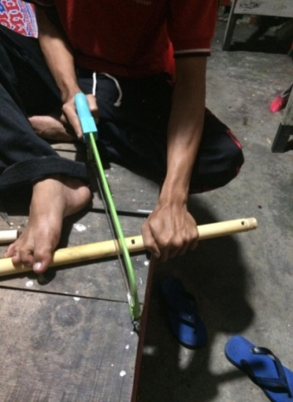 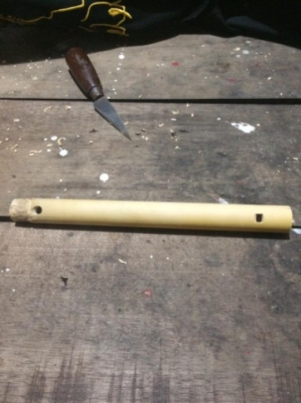

**Gambar 4.** Pemotongan bagian pangkal *Bansi* dan jarak lobang pertama dengan “suai”

(Foto: Dok. Hengki 2019)

1. **Pelarasan**

Proses pelarasan merupakan proses untuk melakukan pengukuran nada yang dibutuhkan dalam tahap-tahap pengerjaan pembuatan *Bansi* yang berkwalitas. Pengukuran nada *Bansi* dilakukan dengan menggunakan “aplikasi tuner” yang ada pada aplikasi “android”. Dengan dibantu oleh aplikasi ini maka akan mempermudah proses pelarasan khususnya pada pengerjaan pembuatan *Bansi*.

Sebelum melakukan pelarasan nada, terlebih dahulu dibuat penyumbat “suai”. Penyumbat dibuat dari jenis bahan kayu yang lunak, agar mudah untuk diraut dan dipasangkan pada pangkal *Bansi*. Bagian ini sangat penting pada struktur organologi *Bansi*, karena bagian ini menentukan bunyi yang dihasilkan oleh *Bansi*. Ukuran penyumbat ini disesuaikan dengan diameter bagian pangkal *Bansi*.

Proses tuning atau proses pelarasan nada *Bansi* juga ditentukan oleh jarak-jarak antar lobang nada yang akan dilakukan pada proses pengerjaan pembuatan *Bansi*. Jarak lobang nada pada *Bansi* diurut pembuatannya dari bawah (ujung) hingga keatas (pangkal) dengan ukuran yang berbeda sebagai proses dalam pengerjaan pelarasan. Pengerjaan ini juga disebut dengan istilah “ma-anak pisang”. Artinya, jarak-jarak antara lobang ke lobang pada *Bansi* ini di-ibaratkan dan seperti bentuk tandan pada buah Pisang. Semakin ke ujung jarak lobangnya semakin rapat dan ukuran diameter lobangnya sedikit lebih mengecil. Berikut table ukuran dan jarak lobang nada pada *Bansi*;

|  |  |  |  |
| --- | --- | --- | --- |
| Tuning Nada *Bansi* D = do | | | |
| Lobang nada | Diameter lobang nada | Jarak lobang nada | Nada yang dihasilkan |
| I | ± 8 mm | Lobang ruas ke lobang I = ± 0,5 cm | D + 25 cen |
| II | ± 7 mm | I – II = ± 2 cm | E (Perfect) |
| III | ± 7 mm | II – III = ± 1,7 cm | Fis + 10 cen |
| IV | ± 7 mm | III – IV = ± 1,5 cm | G + 10 cen |
| V | ± 7 mm | IV – V = ± 1,4 cm | A (Perfect) |
| VI | ± 6 mm | V – VI = ± 1,3 cm | B (Perfect) |
| VII | ± 6 mm | VI – VII = ± 1,2 cm | Cis (Perfect) |
| VIII | ± 5 mm | Lobang nada VIII berada pada bagian belakang, antara lobang VI dan VII | D (Oktaf) |

Tabel 2. Dimensi ukuran lobang dan nada

*Bansi* merupakan jenis alat musik *aerophone*, dimana sumber bunyinya dihasilkan dengan cara ditiup pada bagian pangkal dari batang tubuh instrument ini. Untuk menghasilkan nada do, re, mi dilakukan teknik tiupan dan posisi jari sesuai urutan nadanya yaitu membuka jari pada lobang nada 1, 2 dan 3. Untuk menghasilkan nada fa, sol, la, si, do, yaitu dilakukan dengan teknik tiupan dan posisi jari dibuka berurutan satu persatu pada lobang nada 4, 5, 6, 7, 8, dengan posisi jari menutup lobang ketiga. Sedangkan untuk menghasilkan nada “pakiak”, dilakukan dengan teknik tiupan dan posisi jari menutup lobang nada 2, 3, dan 4.

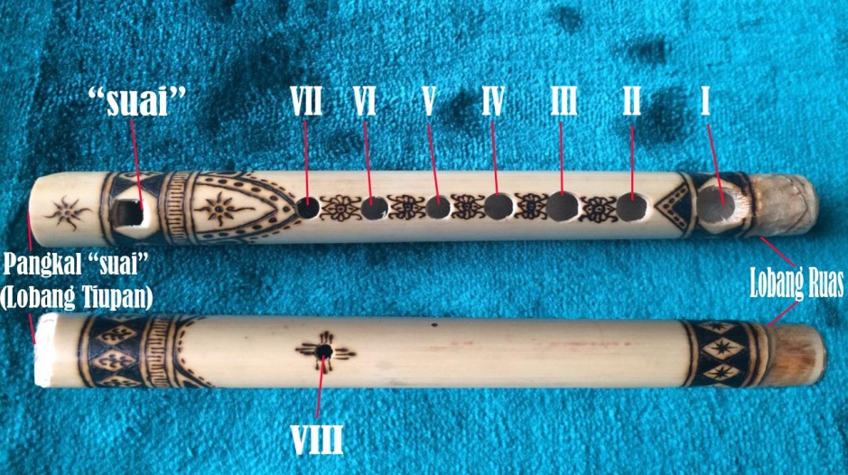

**Gambar 5.** Lobang tiupan, “suai”, lobang nada (I-VIII) dan lobang ruas.

(Foto: Dok. Hengki 2019)

1. **Ornamentasi ukiran**

Ornamentasi merupakan unsur yang sangat mendukung kepada estetika dan bentuk daripada *Bansi*. Ormentasi ukiran yang digunakan pada *Bansi* memberi sekaligus menjadi satu keutuhan (unity), keseimbangan (balance) serta keragaman dan kerumitan (complexity) seabagai nilai dari sebuah benda karya seni. Nilai keutuhan dari motif ukiran yang digunakan mengambarkan identitas Minangkabau. Nilai keseimbangan tergambarkan dari susunan motif yang ditata sedemikan rupa. Sedangkan keragaman serta kerumitan terlihat dari keragaman motif yang digunakan sebagai ornamentasi.

Ornamentasi yang digunakan yaitu ukiran yang khas dengan bentuk motif-motif mencirikan khas budaya Minangkabau. Adapun motif ukiran yang identik digunakan yaitu; motif “taratai”, motif “pucuak rabuang” dan motif “rangkiang’. Motif “taratai” mengandung makna “kebertahanan hidup”, motif “pucuak rabuang” mengandung makna “ketegasan” dan motif “rangkiang” sebagai tempat penyimpanan mengandung makna “cadangan hidup”.

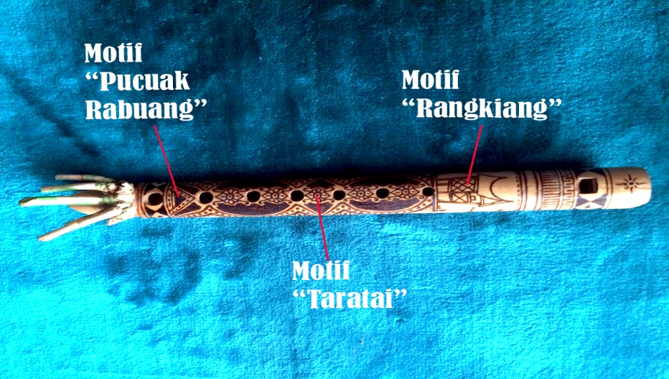

**Gambar 6.** Motif ukiran pada *Bansi* sebagai ornamentasi.

(Foto: Dok. Hengki 2019)

Proses pengukiran ornamentasi *Bansi* dilakukan dengan menggunakan tempurung kelapa yang dibakar. Tempurung dibakar pada bagian ujungnya yang diruncingkan hingga menjadi bara dan memerah. Bagian ujung tempurung yang telah menjadi bara dan memerah kemudian ditempelkan pada bagian permukaan kulit *Talang* dengan mengikuti garis-garis motif yang telah dibuat dengan pensil sebelumnya.

Tahap pengerjaan ornamentasi ini sangat membutuhkan kesabaran dan ketekunan. Ukiran dikerjakan degan terlebih dahulu mengerjakan garis-garis utama motif, kemudian dilanjutkan mengisi pada bagian-bagian motif yang perlu di-isi. Bara pada ujung tempurung harus ditiup terus menerus agar intensitas api terjaga hingga selesainya tahap pengukiran ini.

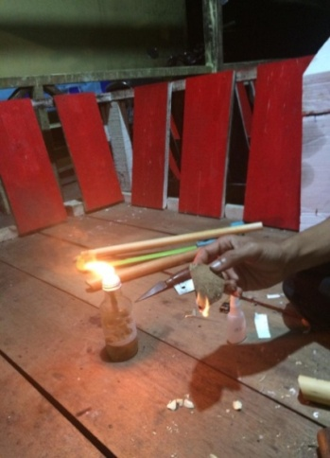 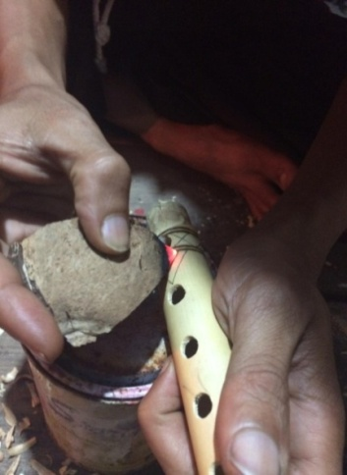

**Gambar 7.** Tempurung yang dibakar dap roses pengukiran.

(Foto: Dok. Hengki 2019)

1. **Finishing**

Finishing merupakan tahap penyelesain dalam proses pembuatan *Bansi*. Finishing dilakukan dengan mencek kembali nada-nada yang dibutuhkan pada *Bansi*, sekaligus merapikan bagian-bagian pada *Bansi*. Apabila nada yang dihasilkan belum sesuai dengan nada yang di-inginkan, maka dilakukan perautan ulang pada lobang nada yang bermasalah. Begitu juga dengan pengecekan pada pangkal “suai” atau lubang tiup, bagian ini harus diperiksa agar menghasilkan bunyi *Bansi* yang berkwalitas.

Terakhir, yaitu melakukan pengecatan permukaan bagian luar tampilan *Bansi*. Cat yang digunakan adalah cat semprot transparan atau cat “clear”. Pengecatan dilakukan dengan memanaskan bagian permukaan *Bansi* dengan cara dijemur dengan cahaya matahari lansung atau dengan alat pemanas seperti kompor. Disaat permukaan Bansi telah cukup panas (±50◦C), barulah cat disemprotkan pada bagian permukaan hingga merata dan menjadi sempurna.

**Pembahasan Faktor Produksi**

1. **Faktor sumber daya alam,**

Artinya sesuatu yang disediakan oleh alam yang dapat dimanfaatkan oleh manusia. Untuk pembuatan instrument *Bansi* dibutuhkan bahan baku yang telah tersedia dari alam. Adapun bahan baku yang digunakan untuk pembuatan instrument *Bansi* ialah jenis bambu yaitunya bagi masyarakat secara umum di Minangkabau disebut sebagai *Talang.* *Talang* biasa ditemukan di daerah dataran tinggi perbukitan atau pegunungan yang ada pada daerah *Darek* Minangkabau.

Sulitnya menemukan bahan baku *Talang* membuat lambatnya proses produksi. Hal tersebut dikarenakan jarang sekali ditemukan masyarakat yang membudidayakan bambu jenis *Talang* ini. Sehingga pengerajin instrumen tiup seperti Hamdan Thawil harus pergi menjelajah ke pelosok-pelosok kampung untuk agar bisa menemukan *Talang*. Kalaupun ada petani-petani ladang yang memiliki beberapa tumpuk tanaman *Talang*, jauh-jauh hari sebelum turun ke lapangan, terlebih dahulu menanyakan lewat telepon celuler, apakah *Talang* yang ada di ladang sudah siap untuk ditebang dan bisa diambil.

*Talang* tersebut biasanya dibeli kepada petani dengan harga Rp. 10.000,- (sepuluh ribu rupiah)/ ruas. *Talang* dipotong dengan ukuran satu ruas hingga dua ruas kemudian dimasukkan kedalam karung dan dibawa dengan sepeda motor. Satu karung tersebut dapat menghabiskan biaya/ modal pertama dimulai dari Rp.300.000,- hingga Rp.500.000,-. Sehingga dalam satu karung tersebut didapatkan sekitar 30 – 50 ruas *Talang* atau lebih. Kemudian dipilih sesuai dengan kebutuhan ukuran instrument yang akan dibuat.

Talang sebagai bahan baku utama untuk pembuatan *Bansi* juga rentan terhadap penyakit. Penyakit disini yaitu berupa bubuk yang muncul pada serat daging Talang. Kerusakan bahan baku *Talang*/ terkena bubuk/ serbuk ini diakibatkan oleh adanya ulat bubuk berupa rayap atau kumbang bubuk yang hidup dan berkembang apabila diletakkan pada tempat yang kurang bersih dan lembab. Kehadiran rayap serta kumbang bubuk merupakan kasus yang paling serius dalam proses produksi pembuatan instrument tiup dan bisa berakibat kegagalan produksi. Terlebih apabila bahan baku telah menjadi instrument tiup maka hal ini dapat menjadi kerugian yang besar terhadap pengerajin.

Penyakit bubuk ini bisa berpindah-pindah dari satu ruas *Talang* ke ruas *Talang* lainnya, sehingga apabila ada satu ruas *Talang* ataupun instrument tiup yang terkena bubuk diletakkan ditempat tumpukan *Talang* yang lain, maka penyakit bubuk tersebut akan lansung berpindah ke *Talang*-*Talang* lain tersebut. Bentuk kerugian ini pernah dialami oleh Hamdan Thawil dalam usahanya memproduksi instrumen tiup khususnya *Bansi.* Apabila satu buah instrument *Bansi* dijual adalah Rp. 100.000,- dan kemudian itu adalah orderan dari konsumen yang telah memesan sebelumnya yang bisa saja berjumlah 50 buah, maka kerugian berupa materi adalah sebesar 5 juta, ditambah dengan waktu dan tenaga yang telah terbuang percuma dengan diakibatkan rusaknya instrument karena terkena bubuk.

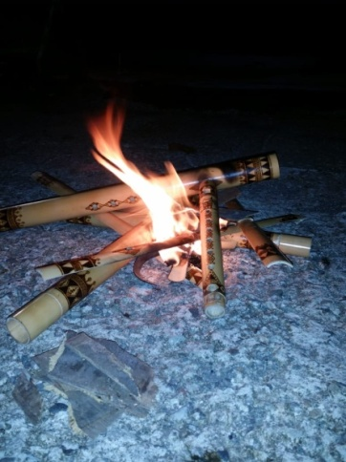

**Gambar 8.** Instrumen tiup yang dibakar karena terkenan bubuk.

(Foto: Dok. Hengki 2019)

1. **Faktor sumber daya manusia,**

Artinya kemampuan daya manusia untuk meningkatkan guna serta mengembangkan hasil produknya. Sumber daya manusia disini melihat lansung kepada subyek penilitian yaitunya Hamdan Thawil. Hamdan Thawil sebagai pengerajin instrument tiup Minangkabau merupakan seorang yang memiliki latar belakang pendidikan terakhir yaitunya Sarjana Seni (S.Sn) pada Jurusan Seni Karawitan Institut Seni Indonesia Padang Panjang. Beliau juga berkiprah sebagai seniman tradisional Minangkabau dan sebagai seorang pembina di perguruan Silat Harimau Singgalang yang ada di Bukit Tinggi. Keterampilan dalam membuat instrument tiup Minangkabau telah beliau tekuni semenjak 2003. Dengan basic belajar kepada *Alam*, membuat Hamdan Thawil sebagai seorang yang multi talent dalam hal keterampilan dan sebagai seorang pelatih diperguruan tempat beliau mengabdi (Harimau Singgalang).

Dalam proses produksi beliau kadang dibantu beberapa adik-adik binaan beliau, hanya saja hal tersebut baru dipercayakan dalam membuat ukiran/ ornamen saja. Sedangkan untuk pemotongan serta pengukuran itu lebih dikerjakan sendiri. Disinilah yang mencirikan dari instrument *Bansi* yang beliau buat, karena pengukuran nada yang beliau lakukan memiliki cirikhas yang tersendiri dan dengan cara beliau sendiri.

Instrumen tiup dalam hal ini *Bansi* merupakan sebuah produk karya seni yang dibuat dengan pekerjaan/ buatan tangan (*handmade*). Kerajinan dalam membuat atau memproduksi intrumen tiup ini dilakukan secara sederhana dan tanpa menggunakan mesin sama sekali. Disinilah dituntut keterampilan tangan seorang pengerajin dengan menggunakan barang-barang serta alat-alat yang sederhana. Adapun menggunakan teknologi, yaitu alat pengukuran nada seperti aplikasi tuning nada.

1. **Faktor sumber daya modal,**

Artinya modal tidak hanya berupa uang, namun dapat juga berupa relasi, tempat produksi, investasi barang-barang, serta alat-alat yang dimiliki dan digunakan dalam proses produksi.

1. Modal utama yang dimiliki serta yang selalu dijaga oleh Hamdan Thawil adalah relasi dan kepercayaan. (Hidayat, Nursyirwan and Minawati, 2017:198) sebagai makhluk sosial manusia wajib menjaga hubungan dengan sesama manusia, sehingga produk suatu masyarakat didukung oleh manusia itu sendiri, serta karya seni yang diciptakannya. Dengan adanya relasi beliau memperkenalkan hasil produknya, namun tidak hanya melakukan pengenalan secara lansung, akan tetapi sering kali dengan adanya relasi. Konsumen yang kadang buta akan informasi mengenai bagaimana cara mendapatkan instrument tiup Minangkabau khususnya *Bansi*, maka melalui relasi tersebut si konsumen lansung direkomendasikan untuk menghubungi beliau maupun menitip kepada relasi itu sendiri, sehingga kepercayaan dapat terjalin bersama relasi dan konsumen.
2. Tempat produksi pembuatan instrument tiup Minangkabau yang ditekuni oleh Hamdan Thawil saat ini yaitu bertempat di Mega Mendung, Malibou Anai Kabupaten Padang Pariaman yang berada antara Jalan Lintas Padang Panjang – Padang. Akses tempat ini produksi mudah diakses oleh konsumen dari Padang Panjang atau Bukitinggi maupun dari Kabupaten Padang Pariaman atau dari Kota Padang.
3. Investasi barang serta alat-alat yang digunakan oleh Hamdan Thawil terbilang cukup sederhana. Dengan modal tempat sekaligus sebagai kedai tempat usaha beliau, produksi instrument tiup ini dikerjakan dengan cara tradisional dan terbilang sederhana. Adapun barang-barang serta alat-alat yang digunakan dalam proses produksinya antara lain, seperti; bahan baku *Talang,* meja kerja, gergaji, parang, pisau raut, dan alat ukir (tempurung kelapa) untuk ornamentasi/ ukiran.
4. **Faktor keahlian**.

Artinya keterampilan individu dalam mengelola produk yang akan dihasilkannya dan tentu saja akan berkaitan dengan kwalitas produk yang dihasilkan. Sebagai “orang Minang” Hamdan Thawil sekaligus menjadi emancipator terhadap nilai budaya Minangkabau. Murni dan Rupa mengatakan, posisi emansipator adalah seniman yang bertindak sebagai aktor/ pribadi yang mampu berpikir dan berekspresi atas kehendak bebas sesuai dengan peran dan tanggung jawabnya (Murni & Rupa, 2015: 99). Keahlian yang dimiliki oleh Hamdan Thawil dalam membuat instrument tiup Minangkabau memiliki cirikhas tersendiri dari hasil produksi yang dihasilkannya. Yang pertama yaitu dari cara pengukuran nada dan kedua yaitu dari cirikhas ornament/ ukiran yang beliau buat.

Pengukuran nada dengan teknik pelarasan yang dilakukan oleh Hamdan Thawil merupakan keahlian yang unik. Berbeda dengan ukuran nada yang lazim yang digunakan dalam tangga nada konvensional. Adapun karakter nada tersebut terdapat pada nada I, III, dan IV (D +25 cen, Fis +10 dan G +10). Ketiga nada yang sengaja dibuat karena sebagai karakter *Bansi* yang dibuatnya. Beliau memiliki alasan sendiri untuk ukuran nada yang digunakan dan disinilah cirikhas nada yang digunakan Hamdan Thawil untuk *Bansi* yang dibuatnya. Berikut tabel perbandingan ukuran nada *Bansi* produksi Hamdan Tawil dengan tangga nada konvensional;

|  |  |  |  |  |  |  |  |
| --- | --- | --- | --- | --- | --- | --- | --- |
| Ukuran nada konvensional D = do | | | | | | | |
| D | E | Fis | G | A | B | Cis | D (oktaf) |
| Ukuran nada Hamdan Thawil untuk D = do | | | | | | | |
| D +25cen | E | Fis +10cen | G +10cen | A | B | Cis | D (oktaf) |

Tabel 3. Perbandingan ukuran nada.

Motif ukiran sebagai ornamen pada *Bansi* merupakan aspek estetika yang mendukung kepada kwalitas *Bansi* dan sebagai keahlian yang khas dari Hamdan Thawil. Tidak semua orang bisa terampil dan mampu berfikir bahwa pembuatan ornamentasi ini dilakukan dengan cara yang sangat sederhana. Karena semua itu membutuhkan kesabaran dan ketekunan untuk menghasilkan kwalitas dengan estetika yang menarik yang mencirikan Minangkabau sekaligus identitas yang dituangkan pengerajin terhadap media *Bansi*. Keahlian dalam menampilkan identitas tersebut dituangkan dalam bentuk motif “rangkiang”, motif “taratai” dan motif “pucuak rabuang”. Ini mencerminkan bahwasanya orang Minangkabau memegang falsafah “alam takambang jadi guru” (alam terkembang menjadi guru), artinya segala sumber pengetahuan dan prilaku manusia merujuk kepada alam, segala sesuatu dipelajari dengan mengamati serta melihat kepada “alam” (Hidayat and Putra, 2019:68). Dengan begitu pula sebagai orang Minangkabau, Hamdan Thawil senantiasa selalu belajar kepada “alam” dan memiliki makna filosofi tersendiri yang khas sebagai identitas karya tangannya.

**Kesimpulan**

Organolodi sebagai studi dalam mempelajari alat musik adalah suatu upaya untuk memahami alat music sebagai objek, sedangkan untuk memahami pelaku/ pembuat alat musik merupakan upaya untuk memotivasi pelaku itu sendiri. Karena pada satu sisi yang mendasar adalah memenuhi “kebutuhannya”, disisi lain secara esensi/ hakikatnya merupakan upaya untuk melestarikan kebudayaan. *Bansi* sebagai objek menjadi sentral untuk mengetahui sisi-sisi lain yang menjadikan kehadirannya memiliki manfaat bagi masyarakat, baik dari sisi akademis, ekonomis maupun secara praktis.

Bansi sebagai benda yang dibuat dengan tangan-tangan pengerajin merupakan karya seni (handmade). Tidak semua orang memiliki keterampilan khusus untuk membuat benda ini, namun hal itu dapat dipelajari. Salahsatunya dengan adanya tulisan ini agar dapat dimanfaatkan sebagai rujukan maupun sebagai pedoman dalam meneliti studi organologi yang dirunut sesuai tahap-tahap dalam proses produksinya, adapun dengan telah dilakukan penelitian terhadap Hamdan Thawil.

Perlu dicatat bahwa setiap kebudayaan memiliki cirikhas atau keunikan tersendiri. Begitu juga halnya dengan Bansi sebagai produk kebudayan masyarakat Minangkabau. Bisa jadi setiap pengerajin *Bansi* memiliki cirikhasnya sendiri dalam teknik pembuatan produknya. Namun pekerjaan yang dilakukan dengan sederhana dan menghasilkan kwalitas yang baik adalah keterampilan tersendiri yang membutuhkan ketelitian, kesabaran dan ketekunan.

**Ucapan Terimakasih**

Pertama dan utama sekali puji dan syukur kehadirat Allah SWT yang telah memberi kekuatan, kemudahan serta kelancaran dalam melakukan penelitian ini. Penulis ingin mengucapkan terimakasih dan penghargaan kepada Rektor Universitas Negeri Padang yang telah memotivasi Dosen-dosen muda untuk mengembangkan ke-ilmuan khususnya dibidang penelitian dan pengabdian. LPPM Universitas Negeri Padang yang telah memfasilitasi serta mendanai penelitian ini. Kepada Journal of Urban Society’s Arts yang telah menerbitkan hasil Penelitian ini. Kepada Dosen-dosen senior Jurusan Sendratasik FBS Universitas Negeri Padang yang turut memotivasi serta membimbing kami Dosen Muda. Kepada kedua orangtua, keluarga serta rekan-rekan dosen muda yang senantiasa mendoakan untuk kemajuan penulis dalam melakukan segala tugas sebagai pengabdi negara. Kepada Hamdan Thawil, yang telah meluangkan waktu, fikiran tenaga serta kerjasamanya untuk membantu pengembangan ilmu pengetahuan khususnya dibidang organologi instrument tiup/ Bansi Minangkabau. Terakhir kepada adik-adik mahasiswa Jurusan Sendratasik FBS Universitas Negeri Padang yang luar biasa dan senantiasa ingin belajar untuk menntut ilmu dan pengetahuan.

**Kepustakaan**

Asmani, J. M. (2012). *Pendidikan berbasis keunggulan lokal*. Diva Press.

Bintarto, A. G. (2014). Aspek Olah Vokal Musik Klasik Barat pada Musik Populer. *Journal of Urban Society’s Arts*, *1*(1), 44–56. https://doi.org/10.24821/jousa.v1i1.787

Hidayat, H. A., Nursyirwan, N., & Minawati, R. (2017). INTERAKSI SOSIAL DALAM KESENIAN KOMPANG PADA MASYARAKAT DUSUN DELIK, BENGKALIS. *Bercadik: Jurnal Pengkajian Dan Penciptaan Seni*, *4*(2), 196.

Hidayat, H. A., & Putra, A. D. (2019). *SENI TRADISI DAN KREATIVITAS DALAM KEBUDAYAAN MINANGKABAU Pendahuluan*. *1*, 65–73.

Hood, Mantle. (1964). *The Ethnomusicologist*. Ohio: The Kent State, University Press.

Murni, J. S., & Rupa, F. S. (2015). *Transformasi Sinkretisma Indonesia dan Karya Seni Islam I Gede Arya Sucitra*. 89–103.

Moleong, J Lexy. (2006). *Metodologi Penelitian Kualitatif*. Bandung: PT. Remaja Rosdakarya.

Octavia K. (2014). *Struktur Organologi Hasapi Dalam Gondang Hasapi Pada Grup Musik Etnis Pardomuanta Di Surabaya.* APRON Jurnal Pemikiran Seni Pertunjukan.

Rahardjo, Susilo & Gudnanto. (2011). *Pemahaman Individu Teknik Non Tes*. Kudus: Nora Media Enterprise.

Sugiyono. (2014). Metode Penelitian Kuantitatif, Kualitatif, dan Kombinasi (Mixed Method). Bandung: Alfabeta.

______ . (2014). Metode PenelitianPendidikan Kuantitatif, Kualitatif, dan R&D.. Bandung: Alfabeta.

Purba. (2014). *Studi Organologi Siligun Simalungun Buatan Bapak Ja Huat Purba Desa di Desa Tengkoh Kecamatan Penombean Pane*, Kabupaten Simalungan

Sitepu, Yobel Arista. (2012). *Organologi Instrumen Tiup Sarune* . Jurnal Grenek Musik Jurnal.

Tilaar, H.A. (2011). *Manajemen Pendidikan Nasional*. Bandung: PT Remaja Rosdakarya.

**Informan**

Hamdan Thawil.2019. Pengerajin Instrumen Tiup Minangkabau

**Pustaka Laman**

<https://kbbi.web.id/produksi>

<https://www.jurnal.id/id/blog/2017-pengertian-faktor-dan-proses-produksi/>

1. Author Correspondent. Institut Seni Indonesia Padangpanjang. Fakultas Seni Pertunjukan